**Avatar Live in concert**

**AUDITORIUM DELLA CONCILIAZIONE** - Via Della Conciliazione 4 00193 Roma RM Italia

Ven, 11/04/2025 - 20:30 - Sab, 12/04/2025 - 20:30

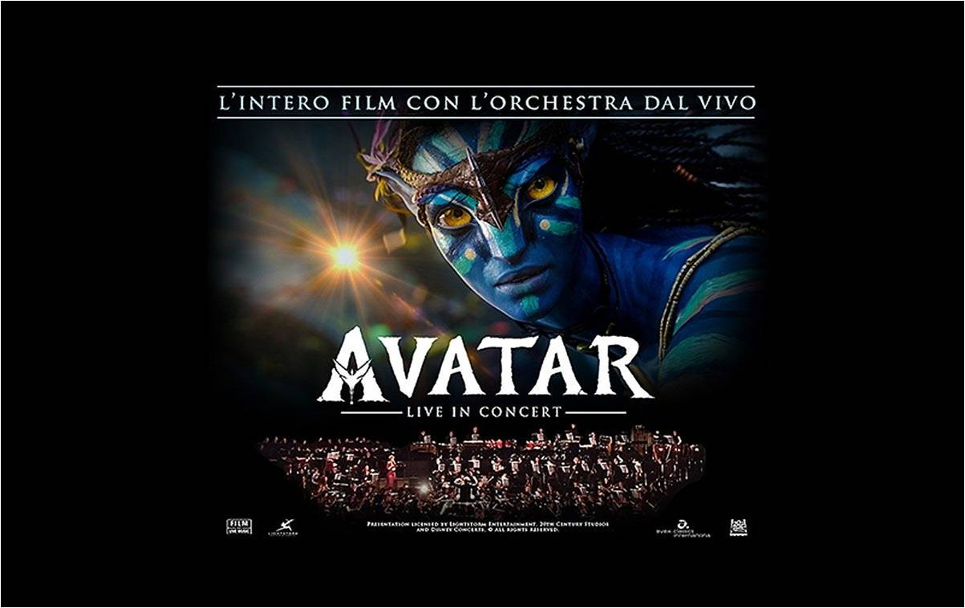

Biglietti in PDF!

*I prezzi non comprendono le commissioni di servizio ove previste

**Per richieste info e acquisto:**

E-mail: socicral@prontobiglietto.it